Folyamatos minőség, kiemelkedő eredmények és példaértékű elismerések
- A többszörös Magyar – és Business Superbrands díjas Daniella Villamosság lett az „Év Vállalkozója” Hajdú-Bihar Vármegyében -

Sajtóközlemény / PResston PR / 2025. november 13.
A Daniella Kereskedelmi Kft. több mint 30 éves tapasztalattal rendelkező debreceni székhelyű családi vállalkozás 41 telephelyes országos szaküzlethálózatával, B2B és B2C webáruházával, valamint évente közel 50 milliárd forintos árbevételével a hazai villamossági piacvezető szereplője. A vállalat szakmai kiválóságát a MagyarBrands és a Business Superbrands díjak is igazolják. 2025-ben a cég Innovatív Márka és Kiváló Üzleti Márka kategóriákban MagyarBrands elismerést, valamint immár negyedik alkalommal Business Superbrands díjat is kapott, tovább erősítve pozícióját a hazai márkák élvonalában.
A vállalat üzleti sikerei mellett elkötelezett a társadalmi felelősségvállalás iránt is, melyet saját alapítványán keresztül valósít meg. A cég 2022-ben hozta létre a Daniella Villamosság Talentum Alapítványt, hogy hazánkban és nemzetközi szinten egyaránt segítse a műszaki és szakmai területeken zajló oktatási, kutatási és fejlesztési tevékenységeket, valamint előmozdítsa a technológiai és környezettudatos megoldások széles körű elérhetőségét.
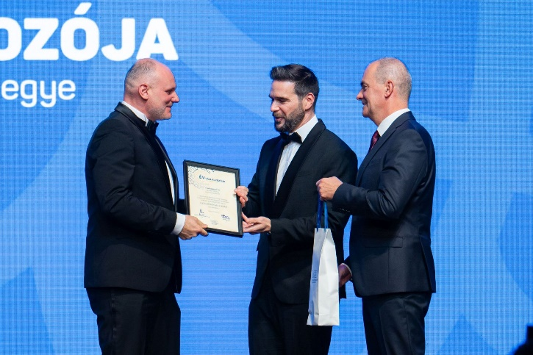
Ezt az üzleti szemléletet példázza Hadnagy Ernő, a Daniella Kereskedelmi Kft. ügyvezető igazgatója is, akit a VOSZ Hajdú-Bihar vármegyei tagozata az Év Vállalkozója díjjal tüntetett ki a kereskedelmi kategóriában. A cégvezető Debrecenben Balogh Károlytól, a Vállalkozók és Munkáltatók Országos Szövetsége vármegyei szervezetének elnökétől vette át a díjat.
Balról: Hadnagy Ernő, a Daniella Villamosság ügyvezető igazgatója
Az Év Vállalkozója és a jövő tehetségei
„Ma Debrecen nemcsak a gazdaság, hanem a kultúra, az oktatás és az innováció városa is, egyre izgalmasabb, egyre vonzóbb.
A vármegye is részese ennek a fejlődésnek és amikor egy térség közel kerül a teljes foglalkoztatottsághoz, amikor a nemzetközi vállalatok jelenléte növeli a béreket, az vállalkozói és munkaáltatói szemmel veszélyt hordoz. A jó vállalkozók egyik legfontosabb tulajdonsága az, hogy észlelik a változás szelét és képesek időben váltani, képesek újra értelmezni a saját szerepüket, új értelmet adni a cégüknek” – emelte ki a Balogh Károly, a VOSZ vármegyei elnöke.
Ez a szemlélet jól illeszkedik a folyamatosan változó munkaerőpiaci környezethez, ahol egyre nagyobb értéket képviselnek azok a vállalati törekvések, amelyek a gazdasági eredményesség mellett a társadalmi értékteremtést is középpontba helyezik. Debrecen mindig is erős közösségekre épült. A tudás, a gazdasági teljesítmény, az innováció, a kulturális értékek és a vállalkozói szellem egymást erősítve működik. A város titka pedig az összefogásban rejlik. Ebben a légkörben kiemelt szerepet kap az utánpótlás támogatása, a fiatal tehetségek gondozása, különösen azoknál a vállalatoknál, amelyek hosszú távon stabil, innovatív és értékalapú működésre törekednek. Az utánpótlásképzés példaértékű képviselője a Daniella Kereskedelmi Kft., amely tudatosan fejleszti és támogatja a jövő szakembereit, elősegítve fejlődésüket és a helyi gazdasági közösség megerősítését.
E filozófiát ismeri el a VOSZ Hajdú-Bihar Vármegyei Szervezete által alapított Év Vállalkozója díja, amely a régió gazdasági és kulturális életének kiemelkedő szereplőit méltatja szakmai teljesítményükért, innovációjukért és társadalmi hozzájárulásukért, példát mutatva a vállalati felelősségvállalás és a közösségépítés terén. A vármegyei gálán adták át az Év Vállalkozója elismeréseket az ipar, az agrárium, a kereskedelem, az innováció, a vendéglátás, valamint a felelős multinacionális vállalat szekciókban. A kitüntetések odaítéléséről korábbi díjazottakból és helyi szakemberekből álló testület döntött. A kereskedelem kategóriában Hadnagy Ernő, a Daniella Kereskedelmi Kft. tulajdonos-ügyvezetője vehette át az Év Vállalkozója elismerést.
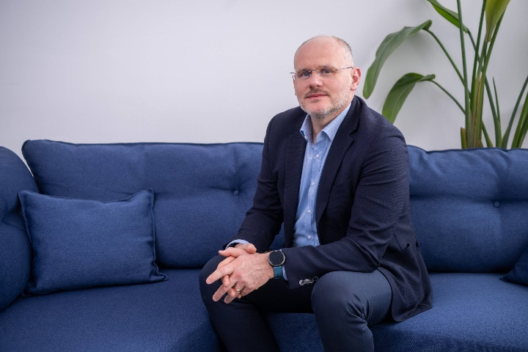
„A Daniella Villamosság mögött elkötelezett és támogató partneri szerep áll, amely példamutató módon erősíti a vállalkozói szférát és a helyi gazdaság fejlődését. Egyben bizonyítja, hogy a vállalat sikere a szakemberek iránti elkötelezettségen és a hosszú távú bizalmon nyugszik.
Hadnagy Ernő, a Daniella Villamosság ügyvezető igazgatója
E megtisztelő kitüntetés kollégáimmal végzett következetes munka eredményét tükrözi.” – hangsúlyozta Hadnagy Ernő, a Daniella Villamosság ügyvezető igazgatója.

2025-ben is a Daniella Villamosság a legjobbak között
A Superbrands nemzetközileg elismert védjegy, amely a kiemelkedő fogyasztói és üzleti márkákat jutalmazza Magyarországon 2004 óta. A díjazás szakmai alapokon történik. A független bizottság a pénzügyi adatok, reputáció és ajánlások alapján választja ki a márkákat, pályázat vagy jelentkezés nélkül. A cím példát nyújt a sikeres márkaépítéshez, és világszerte 90 országban ismert, kiemelve a legjobbak teljesítményét és hitelességét.
„Az üzleti (B2B) kapcsolatokban erős stratégiai racionalitást tapasztalunk a legjobbaknál, növekvő társadalmi és környezeti felelősségvállalással.” – fogalmazott - Dr. Habil. Vass László, a Superbrands Bizottság elnöke.
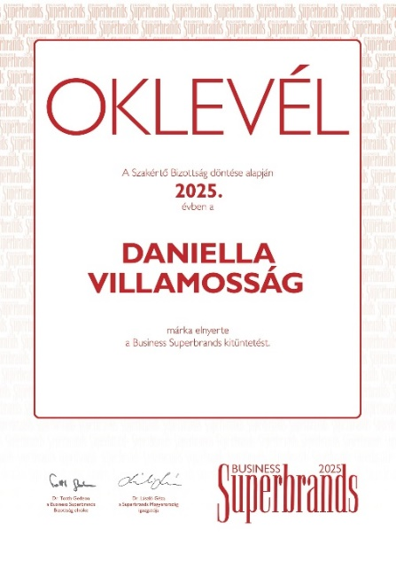
Ez a stratégiai, felelősségteljes gondolkodás a Daniella Kereskedelmi Kft.-nél is tetten érhető, ahol a szakmai utánpótlás és a közösségi elkötelezettség egymást erősítve valósul meg.
A Daniella Kereskedelmi Kft. gondolkodásának középpontjában a szakmai utánpótlás biztosítása áll. A fiatalok képzésébe vetett elköteleződés nemcsak támogatásokban, hanem egy átgondolt, fejlődési lehetőségeket kínáló életpályamodellben is megmutatkozik, amely egyaránt vonzó perspektívát kínál pályakezdőknek és tapasztalt szakembereknek.
A debreceni központú, családi vállalkozás által létrehozott Daniella Villamosság Talentum Alapítvány célja, hogy hazai és nemzetközi szinten támogassa a műszaki oktatás, kutatás és fejlesztés előmozdítását, középpontjában a tudástranszfert állítva ezzel hidat teremtve oktatók, diákok, iparági szereplők és innovatív vállalkozások között. A cég a társadalmi felelősségvállalását ezen az alapítványon keresztül valósítja meg, amely a korszerű, fenntartható technológiai megoldások terjedését és a munkaerőpiaci igényekhez igazodó gyakorlatközpontú képzést támogatja.
A 2023/2024 és 2024/2025-ös tanévben az alapítvány évente 12 szakképző intézményt segített összesen 88 millió forint értékű eszközadománnyal, ezzel több mint 1300 diák tanulmányait és szakmai fejlődését előmozdítva.
A program célja, hogy a szakképzésben részt vevő fiatalok már tanulmányaik során hozzáférjenek a műszaki fejlődés üteméhez igazodó, korszerű ismeretekhez és technológiai háttérhez. Az Alapítvány tevékenysége nemcsak a gyakorlati oktatás színvonalát emeli, hanem erősíti a szakképzés és a versenyszféra kapcsolatát is. Ennek köszönhetően a tanulók közvetlenül ismerkedhetnek meg a legmodernebb villamosipari megoldásokkal, amelyeket a feladataik során is alkalmazhatnak, így naprakész, azonnal munkába ültethető tudással léphetnek ki az iskolapadból.
A jubileumi, 15. MagyarBrands program során is kitüntették a debreceni, villamossági családi vállalkozást
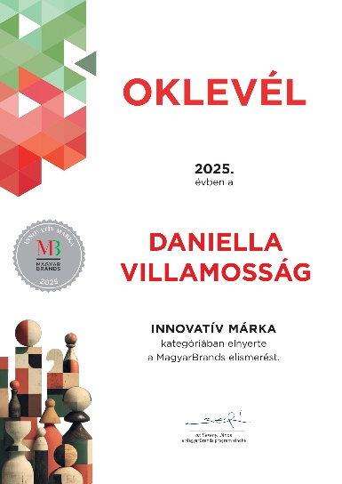
A MagyarBrands program 2025-ben a Daniella Villamosságot Innovatív Márka és Kiváló Üzleti Márka kategóriában is elismerte, így a díj mind az üzleti teljesítményre, mind az innovációra reflektál. A program kizárólag magyar származású brand-eket értékel, figyelembe véve a pénzügyi adatokat, valamint fogyasztói és szakértői értékeléseket. A díjazottakat pedig a MagyarBrands Szakértői Bizottság választja ki. A 2025-ös üzenet, „Formáld a jövőd! Magyarul, építs márkát!”, a tudatos márkaépítés és a fogyasztói kötődés fontosságát hangsúlyozza.
A díjazott márkák nemcsak üzleti sikereikről tesznek tanúbizonyságot, hanem erősítik a közösségekhez való kapcsolódást és az identitásformálást, miközben a MagyarBrands logó kommunikációs eszközként is értéket képvisel a piacon. A hazai fogyasztók körében végzett kutatás szerint a magyar eredetű termékek megbízhatóságot sugallnak, és a vásárlók jelentős része előnyben részesíti a hazai márkákat.
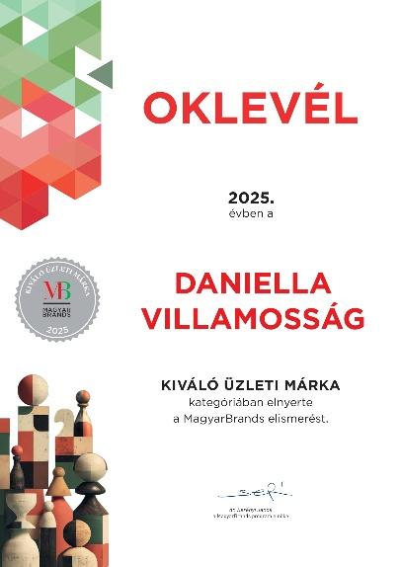
„A vevők ma már nem árakat, hanem élményeket és érzéseket jegyeznek meg. Egy erős márka nemcsak egy terméket vagy szolgáltatást jelenít meg, hanem történetet, hitelességet és értéket is, ami szorosan összeköti a közönséggel. A piac zajában azok maradnak fent, akiknek egyedi arca, hangja és üzenete van, ráadásul mindez következetesen jelenik meg. A jövő nyertesei nem a legolcsóbb termékek, szolgáltatások lesznek, hanem azok a kiváló márkák, amelyeket a vásárlók, a fogyasztók a megkülönböztető védjegyek láttán és jó tapasztalataik birtokában felismernek, megjegyeznek és szívből ajánlanak.” – hangsúlyozta Dr. Serényi János, a MagyarBrands Program elnöke.


„A negyedszer kiérdemelt SuperBrands és a hetedszer elnyert MagyarBrands díjunk a hitelességünket, a Vállalkozói díj pedig emberközpontú, helyi értékeinket tükrözi. Mindkettő a folyamatos, magas színvonalú ügyfélkiszolgálás és a szakembereinkbe vetett bizalom gyümölcse.” – hangsúlyozta Nagy Tamás, a HAD Group marketing és kommunikációs igazgatója.
Nagy Tamás, a HAD Group marketing és kommunikációs igazgatója

A Daniella Kft.-ről röviden:
A Daniella Kft. hazánk piacvezető villamossági kereskedő cége. A családi tulajdonban lévő magyar vállalkozás villamossági anyagok kis- és nagykereskedelmével foglalkozik, a villamossági termékek teljes spektrumát kínálja ügyfeleinek. A cég mottója és küldetése, ami köré termék- és szolgáltatásportfolióját kialakította: „az elektromos világ szolgálatában”.
A 41 telephelyből álló szaküzlethálózat mellett B2B és B2C webáruházzal biztosítják vevőik kiszolgálását. A rendelkezésre álló közel 6 milliárd Ft összértékű készletállományból a legtöbb igényt másnapra teljesítik, míg a polcon nem tartott termékeket is a lehető leghamarabb szerzik be több száz beszállítóból álló kapcsolatrendszerük működtetésével. 2021-től a hazai villamossági piac legmodernebb, robotizált raktárrendszerrel ellátott 12.000 nm-es logisztikai központjából teljesítik vásárlóik igényeit.
A cég 2020-ban 3,6 milliárd Ft-os sikeres kötvénykibocsátást hajtott végre.
A cég export tevékenységet is folytat Romániában, saját leányvállalatukon, a Dominant Electric S.R.L.-en keresztül, továbbá más országokban is a helyi kereskedő partnerek közreműködésével.
A cég tagja a FEGIME-nek, amely egy villamossági termékeket forgalmazó, családi vállalkozásokat tömörítő beszerzési társaság.
A Daniella Villamosság alapító tagja a 2007-ben megalakult FEGIME Hungary Kft.-nek, mely magyar családi vállalkozások közreműködésével kapcsolódik nemzetközi tagcégek láncolatához, az európai szakmai elit vérkeringésébe.
A Daniella Villamosság 2019 óta minden évben elnyeri a MagyarBrands-díjat a Kiváló Üzleti Márka kategóriában, valamint 2021 óta minden évben díjazzák Innovatív Márka kategóriában. 2022-ben, 2023-ban, 2024-ben és 2025-ben pedig Business Superbrands elismeréssel tüntették ki.
További információ és interjúegyeztetés:
Terdik Adrienne| Ügyvezető igazgató | PResston PR | Rózsadomb Center |
1025 Budapest | Törökvész u. 87-91. | T + 36 1 325 94 88 | F +36 1 325 94 89 |
M +36 30 257 60 08 | adrienne.terdik@presstonpr.hu |www.presstonpr.hu
Menyhárt Erika| Senior PR Account | PResston PR | Rózsadomb Center |
1025 Budapest | Törökvész u. 87-91. | T + 36 1 325 94 88 | F +36 1 325 94 89 |
M +36 30 769 8697 | erika.menyhart@presstonpr.hu | www.presstonpr.hu

